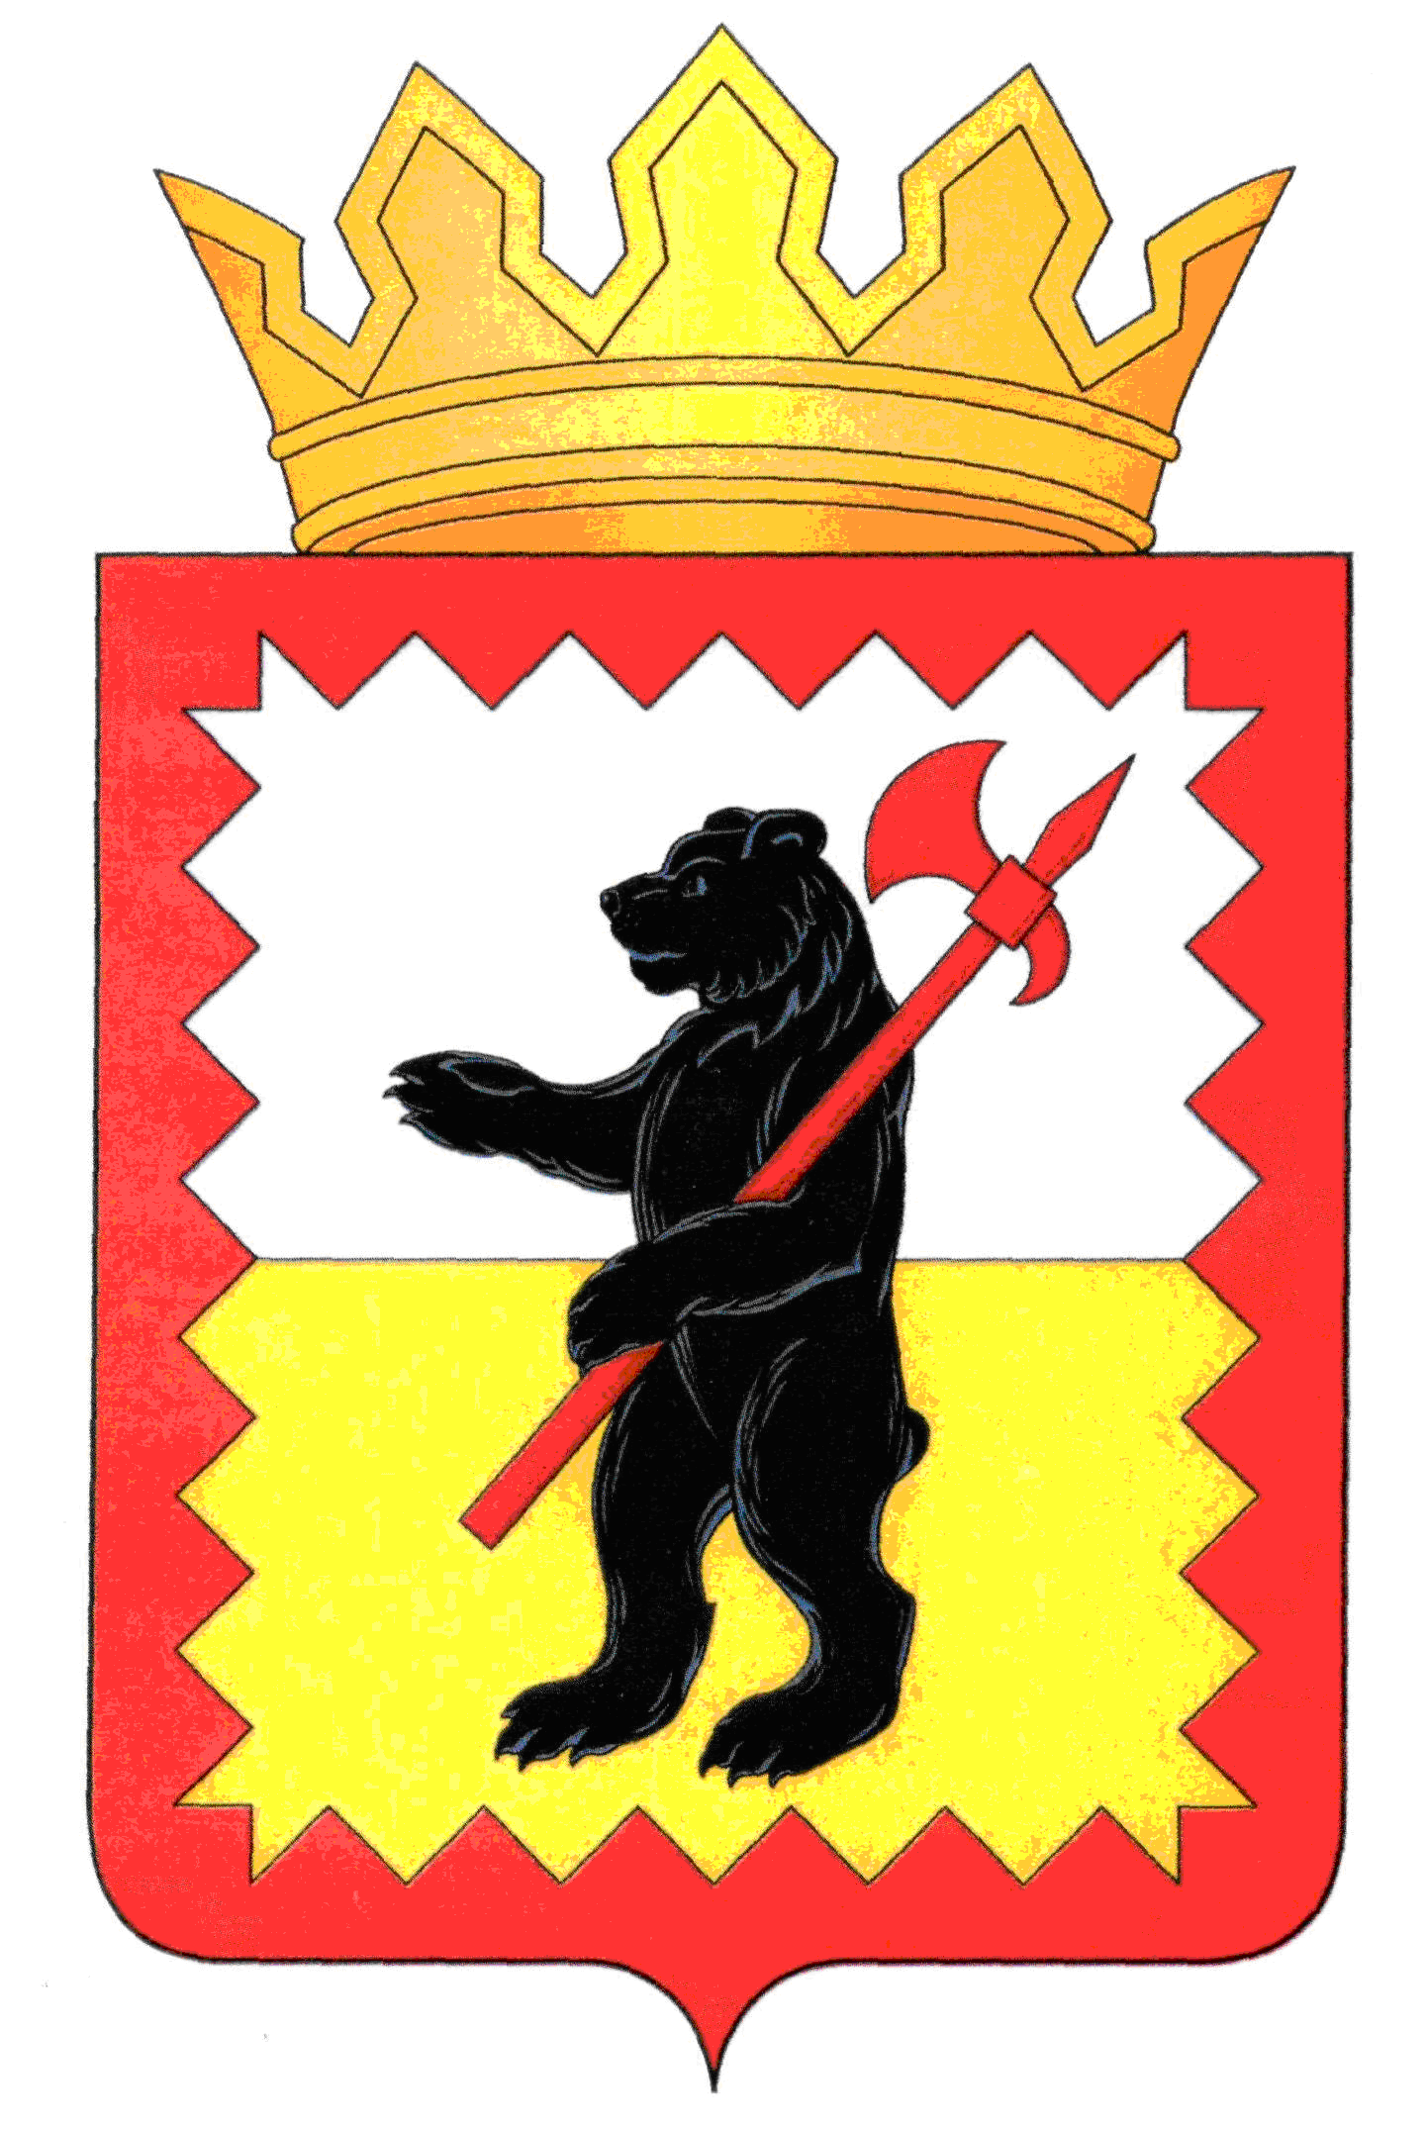

КАЛУЖСКАЯ ОБЛАСТЬ
МАЛОЯРОСЛАВЕЦКАЯ РАЙОННАЯ АДМИНИСТРАЦИЯ
МУНИЦИПАЛЬНОГО РАЙОНА
«МАЛОЯРОСЛАВЕЦКИЙ РАЙОН»

ПОСТАНОВЛЕНИЕ

«___» ____ 2025 г. | г. Малоярославец | № ______

О предоставлении разрешения на условно разрешенный вид использования земельного участка «2.1 для индивидуального жилищного строительства» в отношении земельного участка с кадастровым номером 40:13:070807:441 (ПРОЕКТ)

Рассмотрев обращение Ф.И.О., в соответствии со ст.39 Градостроительного кодекса Российской Федерации, Федеральным законом от 06 октября 2003г. №131-ФЗ «Об общих принципах организации местного самоуправления в Российской Федерации», Правилами землепользования и застройки муниципального образования сельского поселения «Село Головтеево», утвержденными Решением Сельской Думы №38 от 27.12.2012г. в редакции Решения Малоярославецкого Районного Собрания № 61 от 07.11.2024г., на основании Заключения по результатам общественных обсуждений, назначенных Постановлением муниципального образования муниципального района «Малоярославецкий район» № 131 от 17.12.2024 г.,

ПОСТАНОВЛЯЮ:
- Предоставить разрешение на условно разрешенный вид использования земельного участка «2.1 для индивидуального жилищного строительства» в отношении земельного участка с кадастровым номером 40:13:070807:441, местоположение участка установлено относительно ориентира, расположенного в границах участка. Почтовый адрес ориентира: Калужская обл., р-н Малоярославецкий, вблизи д. Кобылино.
- Опубликовать настоящее постановление в газете «Маяк» и на официальном сайте Малоярославецкой районной администрации муниципального района «Малоярославецкий район».
- Настоящее постановление вступает в силу после его официального опубликования.
- Контроль за исполнением настоящего постановления оставляю за собой.

Глава администрации В.В. Парфёнов

